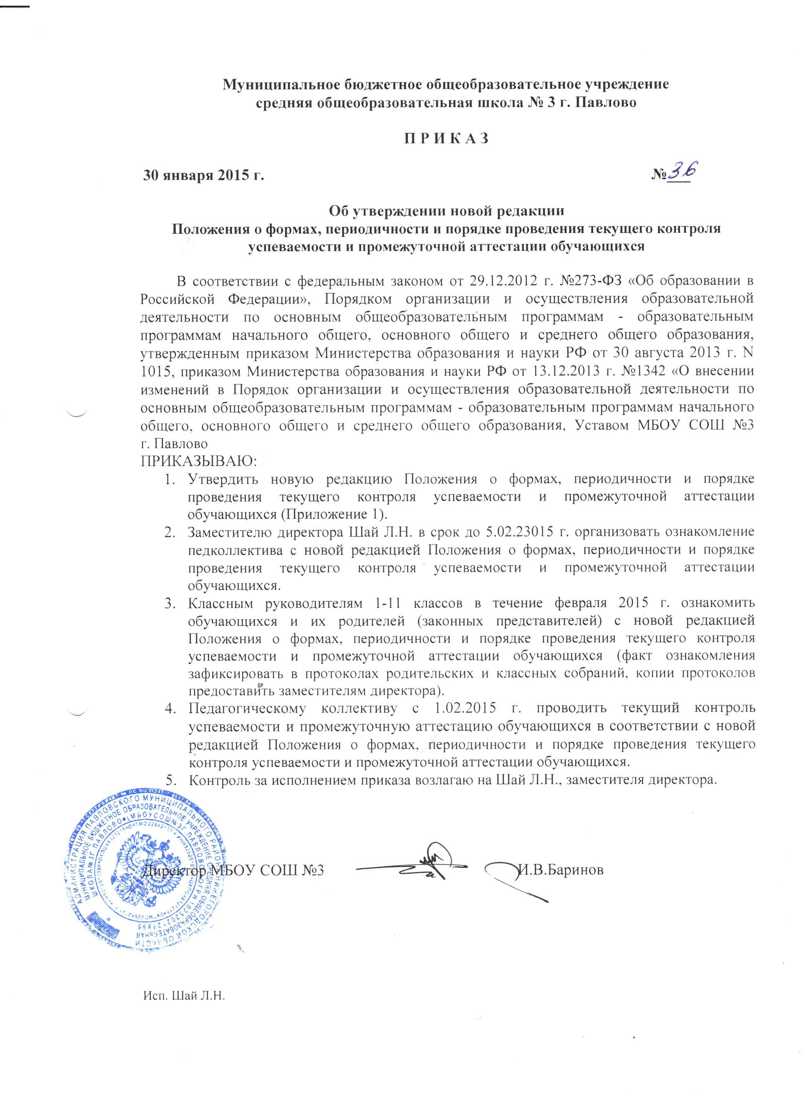

Приложение 1
Положение
о формах, периодичности и порядке проведения текущего контроля успеваемости и промежуточной аттестации обучающихся

1. Общие положения

  - Настоящее Положение разработано в соответствии с федеральным законом от 29.12.2012 г. №273-ФЗ «Об образовании в Российской Федерации», Федеральным государственным образовательным стандартом начального общего образования, утвержденным приказом Минобрнауки РФ от 06.10.2009 г. №373, Федеральным государственным образовательным стандартом основного общего образования, утвержденным приказом Минобрнауки РФ от 17.12.2010 г. №1897, Порядком организации и осуществления образовательной деятельности по основным общеобразовательным программам - образовательным программам начального общего, основного общего и среднего общего образования, утвержденным приказом Министерства образования и науки РФ от 30 августа 2013 г. N 1015, приказом Министерства образования и науки РФ от 13.12.2013 г. №1342 «О внесении изменений в Порядок организации и осуществления образовательной деятельности по основным общеобразовательным программам - образовательным программам начального общего, основного общего и среднего общего образования, Уставом МБОУ СОШ №3 г. Павлово (далее Школа), Основной образовательной программой начального общего образования (в действующей редакции), основной образовательной программой основного общего образования (в действующей редакции).
Положение регламентирует формы, периодичность и порядок проведения текущего контроля успеваемости и промежуточной аттестации обучающихся, их перевод в следующий класс.
  - Целью текущего контроля успеваемости и промежуточной аттестации обучающихся является контроль освоения образовательных программ.

2. Текущий контроль успеваемости обучающихся

  - Текущий контроль успеваемости учащихся включает в себя поурочное и потемное оценивание результатов их учебы.
  - Текущему контролю успеваемости подлежат учащиеся всех классов школы.
  - В классах, перешедших на обучение по ФГОС НОО, в соответствии с требованиями ФГОС НОО система оценки должна:
-ориентировать на достижение результата духовно-нравственного развития и воспитания (личностные результаты), формирование универсальных учебных действий (метапредметные результаты), освоение содержания учебных предметов (предметные результаты);
- обеспечивать комплексный подход к оценке всех перечисленных результатов образования (предметных, метапредметных и личностных);
  - Текущий контроль успеваемости учащихся 1 класса в течение учебного года осуществляется качественно без фиксации их достижений в классных журналах в виде отметок.
  - Текущий контроль успеваемости учащихся 4 класса в течение учебного года по учебному предмету Основы религиозных культур и светской этики осуществляется качественно без фиксации их достижений в классных журналах в виде отметок.
  - Качественная оценка достижения личностных, метапредметных и предметных результатов проводится в соответствии с разделом Система оценки достижения планируемых результатов освоения основной образовательной программы начального общего образования основной образовательной программы начального общего образования, Положением о портфолио ученика начальных классов.
  - Текущий контроль успеваемости учащихся 2-11 классов осуществляется:
- в виде отметок по пятибалльной системе по учебным предметам; выставление отметок со знаком "минус", "плюс" не допускается; отметка "1" выставляется только в 5–11-х классах при условии полного отсутствия у обучающегося письменной работы или полного отказа отвечать (невыполнения домашнего задания);
- безотметочно («зачтено») по элективным курсам и индивидуально-групповым занятиям;
  - Проведение текущего контроля не допускается сразу после длительного пропуска занятий по уважительной причине с выставлением неудовлетворительной отметки.
  - Выставление отметок за устные и письменные ответы в классные журналы, тетради учащихся, систему электронных дневников и журналов Дневник .ру производится учителями в соответствии с Положением о ведении классных журналов, Положением о ведении и проверке ученических тетрадей, Положением об информационно-образовательной среде, обеспечиваемой системой Дневник.ру.
  - Текущий контроль успеваемости обучающихся 2-11 классов может проводиться в следующих формах:
а) контрольные работы (в том числе по заданию администрации);
б) проверочные работы;
в) практические работы;
г) лабораторные работы;
д) самостоятельные работы (в том числе по вариантам или по индивидуальным заданиям);
е) защита рефератов, и иных творческих работ;
ж) зачёты;
з) собеседование;
и) тестирование, в том числе с применением компьютера;
к) устный опрос;
л) проверка домашних заданий (в т.ч. сочинений, индивидуальных заданий, творческих работ);
м) выполнение учебных исследований и проектов;
н) работа со схемами, рисунками, таблицами;
о) задания (вопросы) с кратким или развёрнутым ответом;
п) проверка техники чтения.
  - Итоговые оценки обучающихся за четверть (полугодие) должны быть обоснованы и выставлены не позднее, чем за два дня до конца отчетного периода. Итоговые отметки определяются на основании текущих отметок с учетом фактического уровня знаний учащихся, а также контрольных, письменных, лабораторных и практических работ.
  - Во 2-4 классах по всем учебным предметам выставляются отметки за четверть и учебный год. В 5-9 классах по учебным предметам, изучаемым в объеме 1 час в неделю, выставляются отметки за полугодие и учебный год, по учебным предметам, изучаемым в объеме более 1 часа в неделю, выставляются отметки за четверть и учебный год. В 10-11 классах по всем учебным предметам выставляются отметки за полугодие и учебный год.
  - Для объективной аттестации обучающихся за четверть и полугодие необходимо наличие не менее трех оценок (при учебной нагрузке 1–2 ч в неделю) и более трех (при учебной нагрузке более 2 ч в неделю).
  - По итогам четверти (полугодия) ученик может быть не аттестован ("н/а") при условии пропуска им более 50% учебных занятий и отсутствия трех отметок. Данная ситуация рассматривается как крайне нежелательная, учитель обязан предпринять все меры к тому, что бы аттестовать обучающегося (индивидуальные занятия, письменные задания, зачет и т.п.).
  - Факт получения неудовлетворительной оценки и не аттестации обучающегося за отчетный период доводится классным руководителем до сведения родителей под роспись.
  - Результаты текущего контроля успеваемости учащихся, находящихся в санаторных и медицинских учреждениях учитываются при выставлении четвертных и полугодовых отметок.

- Промежуточная аттестация учащихся

  - Целью промежуточной аттестации обучающихся является определение степени освоения ими учебного материала по всем предметам учебного плана в рамках освоения образовательных программ общего образования (по уровням общего образования) за учебный год.
  - Промежуточную аттестацию в обязательном порядке проходят обучающиеся 1-11 классов, осваивающие основные общеобразовательные программы начального общего образования, основного общего образования, среднего общего образования.
  - Промежуточная аттестация обучающихся может проводиться в форме:
– комплексной контрольной работы на межпредметной основе для обучающихся 1-х классов;
– письменной контрольной работы (в т.ч. тестовой) по двум предметам учебного плана для обучающихся 2-8 классов;
- письменной контрольной работы (в т.ч. тестовой) по предметам учебного плана, изучаемым на профильном уровне, для обучающихся 10 классов;
- по остальным предметам учебного плана соответствующего уровня общего образования промежуточная аттестация проводится на основе результатов учебных четвертей (полугодий) и представляет собой среднее арифметическое четвертных (полугодовых) и годовой отметок и выставляется целым числом в соответствии с правилами математического округления.
- для обучающихся 9,11 классов промежуточная аттестация проводится на основе учета результатов учебных четвертей (полугодий) и представляет собой среднее арифметическое четвертных (отметок за полугодие) и годовой отметок и выставляется целым числом в соответствии с правилами математического округления.
  - Форма проведения промежуточной аттестации определяется учебным планом. Перечень учебных предметов, выносимых на промежуточную аттестацию в форме письменной контрольной работы ежегодно рассматривается на заседании педагогического совета, с последующим утверждением приказом директора школы.
  - Фиксация результатов промежуточной аттестации осуществляется по пятибалльной системе, за исключением результатов комплексной контрольной работы на межпредметной основе в 1-х классах.
  - Порядок проведения промежуточной аттестации обучающихся:
- промежуточная аттестация обучающихся проводится в конце учебного года;
- промежуточная аттестация в выпускных классах проводится в сроки, предшествующие проведению государственной итоговой аттестации;
- на основании решения педагогического совета к промежуточной аттестации допускаются обучающиеся: освоившие образовательные программы по всем предметам учебного плана соответствующего года обучения; имеющие неудовлетворительные отметки с обязательным прохождением промежуточной аттестации по этим предметам.
  - От промежуточной аттестации освобождаются обучающиеся:
– по состоянию здоровья на основании заключения медицинской организации;
– освоившие образовательные программы индивидуально на дому, при условии, что по всем учебным предметам, курсам, дисциплинам (модулям) учебного плана они имеют положительные отметки;
–достигшие выдающихся успехов в изучении учебных предметов, курсов, дисциплин (модулей) учебного плана, определенных для промежуточной аттестации (победители и призеры предметных олимпиад школьного, муниципального, регионального и федерального уровня, победителей и призеров муниципальной научно-практической конференции «Одиссея разума», региональных исследовательских конкурсов);
  - Промежуточная аттестация обучающихся проводится:
– в соответствии с расписанием, утвержденным директором школы, за один месяц до ее проведения;
– аттестационной комиссией, в количестве не менее 3-х человек, утвержденной приказом директора школы и включающей председателя - представителя администрации школы или руководителя ШМО, учителя – предметника данного класса и ассистента из числа педагогов того же предмета;
– по контрольно-измерительным материалам, прошедшими экспертизу на уровне школьного методического объединения и утвержденными приказом директора школы с соблюдением режима конфиденциальности;
  - Решение аттестационной комиссии оформляется протоколом приема промежуточной аттестации обучающихся по учебному предмету, курсу, дисциплине (модулю).
  - Обучающиеся, заболевшие в период проведения промежуточной аттестации проходят промежуточную аттестацию в дополнительные сроки, определяемые графиком образовательного процесса и предназначенные для пересдачи академических задолженностей.
  - Информация о сроках, формах и порядке проведения промежуточной аттестации доводится до обучающихся и их родителей (законных представителей) по окончании третьей четверти посредством проведения классных и родительских собраний, размещения на сайте школы, в системе Дневник.ру.
  - В классные журналы отметка за промежуточную аттестацию выставляется после годовой отметки из протоколов проведения промежуточной аттестации. Итоговая отметка выставляется на основании годовой отметки и отметки за промежуточную аттестацию.

- Результаты промежуточной аттестации обучающихся
  - Обучающиеся, освоившие в полном объеме содержание образовательных программ по всем предметам учебного плана соответствующего года обучения, на основании положительных результатов, в т. ч. и итогов промежуточной аттестации, переводятся в следующий класс.
  - Обучающиеся, не освоившие основной образовательной программы начального общего и (или) основного общего образования, не допускаются к обучению на следующих уровнях общего образования.
  - Обучающиеся, не прошедшие промежуточной аттестации по уважительным причинам и (или) имеющие академическую задолженность по любому количеству предметов, переводятся в следующий класс условно.
  - В целях реализации позиции п.4.3. настоящего Положения уважительными причинами признаются:
– болезнь обучающегося, подтвержденная соответствующей медицинской справкой медицинской организации;
– трагические обстоятельства семейного характера;
–обстоятельства непреодолимой силы, определяемые в соответствии с Гражданским кодексом РФ;
  - Академическая задолженность – это неудовлетворительные результаты промежуточной аттестации по одному или нескольким учебным предметам, курсам, дисциплинам (модулям) образовательной программы или непрохождение промежуточной аттестации при отсутствии уважительных причин.
  - Условный перевод в следующий класс – это перевод обучающихся не прошедших промежуточную аттестацию по уважительным причинам или имеющим академическую задолженность.

- Ликвидация академической задолженности обучающимися
  - Права, обязанности участников образовательных отношений по ликвидации академической задолженности:
5.1.1. Обучающиеся обязаны:
- ликвидировать академическую задолженность по учебным предметам, курсам, дисциплинам (модулям) предыдущего учебного года в течении 1 четверти следующего учебного года (учащиеся 4-х классов – до начала следующего учебного года), конкретные сроки, устанавливаются приказом директора школы по согласованию с родителями (законными представителями) обучающегося;
обучающиеся имеют право:
– пройти промежуточную аттестацию по соответствующим учебным предметам, курсам, дисциплинам (модулям) не более двух раз в пределах одного года с момента образования академической задолженности, не включая время болезни обучающегося и (или) иных уважительных причин;
– получать консультации по учебным предметам, курсам, дисциплинам (модулям);
– получать информацию о сроках и датах работы комиссий по сдаче академических задолженностей;
– получать помощь педагога-психолога.
5.1.2. Общеобразовательная организация при организации и проведении повторной промежуточной аттестации обучающихся обязана:
– создать условия обучающимся для ликвидации академических задолженностей;
- согласовать с родителями (законными представителями) в письменной форме установление сроков повторной промежуточной аттестации, исходя из фактической подготовки обучающегося;
– обеспечить контроль за своевременностью ликвидации академических задолженностей;
– создать комиссию для проведения сдачи академических задолженностей (промежуточной аттестации обучающихся во второй раз);
- не допускается взимание платы с обучающихся за прохождение промежуточной аттестации.
    - Родители (законные представители) обучающихся обязаны:
– создать условия обучающемуся для ликвидации академической задолженности;
– обеспечить контроль за своевременностью ликвидации обучающимся академической задолженности;
– нести ответственность за ликвидацию обучающимся академической задолженности в установленные сроки;
  - Обучающиеся, не ликвидировавшие в установленные сроки академической задолженности по общеобразовательным программам соответствующего уровня общего образования, по усмотрению их родителей (законных представителей) и на основании их письменного заявления могут быть:
– оставлены на повторное обучение;
– переведены на обучение по адаптированным основным образовательным программам в соответствии с рекомендациями психолого-медико-педагогической комиссии;
– переведены на обучение по индивидуальному учебному плану (в пределах осваиваемой образовательной программы).

- Повторное обучение обучающихся в связи с неаттестацией

  - Обучающиеся могут быть оставлены на повторное обучение по заявлению родителей (законных представителей) только при условии наличия не ликвидированных в установленные сроки академических задолженностей, а не на основании:
– мнения родителей (законных представителей) о том, что ребенок не освоил программу обучения по учебному предмету/части образовательной программы/образовательной программы по причине большого числа пропусков уроков/дней;
– пропуска уроков/дней по уважительной и неуважительной причине.
  - Обучающиеся 1– х классов могут быть оставлены на повторный год обучения в соответствии с рекомендациями психолого-медико-педагогической комиссии (по согласованию с родителями (законными представителями).
  - Обучающиеся 9-х классов, не допущенные к государственной итоговой аттестации по причине академической задолженности считаются не освоившими образовательную программу основного общего образования и по усмотрению родителей (законных представителей) могут быть оставлены на повторное обучение, переведены на обучение по адаптированным основным образовательным программам в соответствии с рекомендациями психолого-медико-педагогической комиссии на обучение по индивидуальному учебному плану.
  - Обучающиеся 4-х классов, не прошедшие промежуточной аттестации и не ликвидировавшие до начала нового учебного года академической задолженности, тем самым не освоившие образовательную программу начального общего образования, по усмотрению родителей (законных представителей) могут быть оставлены на повторное обучение, переведены на обучение по адаптированным основным образовательным программам в соответствии с рекомендациями психолого-медико-педагогической комиссии на обучение по индивидуальному учебному плану.
  - Заключительные положения
  - Настоящее Положение вступает в силу с 09.04.2014 г.
  - Настоящее Положение вывешивается для ознакомления на сайт школы и на информационный стенд.

